В ЗАГЛУБЛЕННЫХ И ДРУГИХ ПОМЕЩЕНИЯХ ПОДЗЕМНОГО ПРОСТРАНСТВА ЗАПРЕЩЕНО

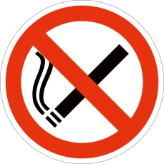 |  |  |  | 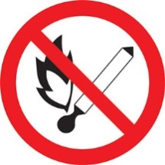
− курить |  | − употреблять спиртные напитки |  | − применять источники освещения с открытым пламенем, пользоваться открытым огнем
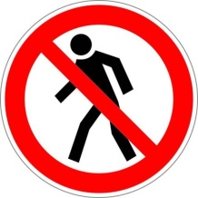 |  | 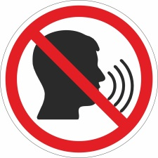 |  | 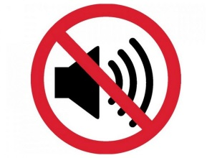
− ходить без надобности по помещению |  | − шуметь, громко разговаривать |  | − громко слушать без наушников радиоприёмники, магнитофоны и другие радиосредства
− открывать и закрывать входные двери без разрешения старшего по укрытию

А также:
самостоятельно включать и выключать освещение;
брать и пользоваться инструментом, инженерными агрегатами без указания дежурных;
входить в технические помещения, включать (выключать) рубильники и др. оборудование, прикасаться к электрооборудованию, к запорной арматуре систем водоснабжения, канализации, теплоснабжения, к дверным затворам и другому оборудованию);
самостоятельно выходить из помещений.

